Bài tập lớn môn Công nghệ Web và dịch vụ trực tuyến:
1. Đề tài: Website chia sẻ ảnh
Tham khảo:
- http://cab.vn
- http://haivl.vn
- http://linkhay.com/photo/list/new
2. Nội dung
Tạm thời gồm 3 module:

- Quản lý thông tin:
- Khách và thành viên:
  - Trang thông tin
- Thành viên:
  - Quản lý thành viên
  - Quản lý thành viên: các thông tin cơ bản + lượt like cho thành viên
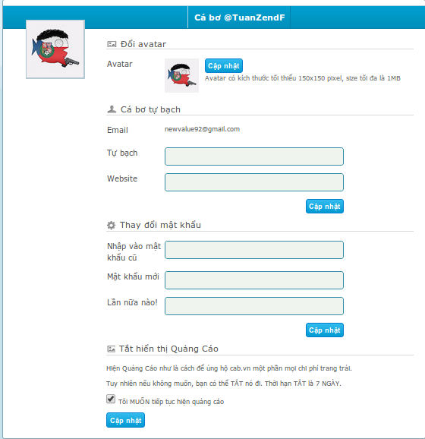
- Trang cá nhân:
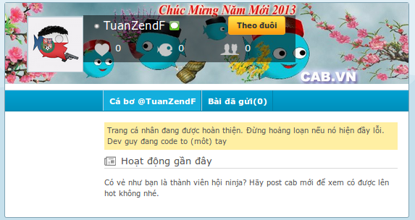
- Up ảnh + preview → trả ra url để xem
- Quản lý nội dung:
- hiển thị bài viết: quản lý theo phân loại
- http://cab.vn/hot/2 → loại hot → trang thứ 2 ( mỗi trang lấy 20 ảnh)
- Phân loại:
  - Hot: Xếp theo lượt like http://cab.vn/hot/2
  - Mới: xếp theo thời gian: http://cab.vn/new/2
- Nội dung một bài:
  - Ảnh
  - Tên ảnh + link vào comment: http://cab/c/id
  - Lượt like + bình luận
- Quản lý comment + like + xem
- Trên trang comment: http://cab/c/id → thành viên comment
- Face book like nếu có thể :D
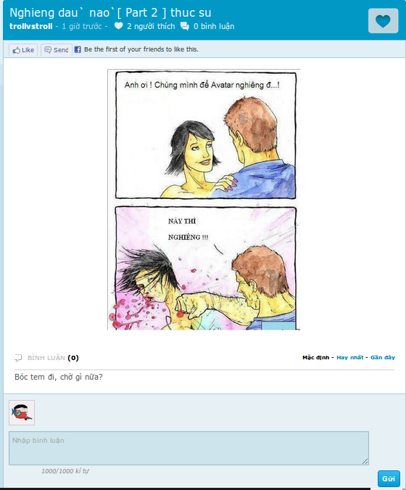

3. Phân công
- Huấn: Module quản lý thành viên và trang cá nhân
- Tuấn: Module quản lý bài
- Hải: module quản lý comment + like

4.Chú ý
- Tạo nhánh theo tên để làm việc (xem tài liệu hướng dẫn) và làm việc trên nhánh đó

